基于五类分子表征的 ADMET 性质预测、
结构对接与可信度评估
复旦大学药学院《AI 赋能药物设计发现前沿》期末实验报告
姓名/学号：____________________
授课教师：戚逸飞 / 王任小
算力：8 × NVIDIA RTX 5880 Ada (48GB)
日期：2026 年 6 月

目录

摘要
成药性质（ADMET）的早期预测是现代药物发现的关键环节。本报告在教师提供的 6 个 MoleculeNet 数据集（5 回归 + 1 分类）上，系统比较课程介绍的两种建模策略：策略一（SMILES→编码器→机器学习）与策略二（SMILES→二维分子图→图神经网络），并补充一个超纲的三维几何模型。五类分子表征骨架为：随机森林 + Morgan 指纹、MolFormer-XL、ChemFM-3B、Chemprop D-MPNN（图网络）、Uni-Mol（3D）。
在回归任务上，图网络（Chemprop）与三维几何模型（Uni-Mol）总体领先于指纹/序列方法：二者包揽 Pearson R 前二，Chemprop 在 BACE 上最高（0.835）；BBBP 分类则以序列模型 MolFormer-XL 最强（ROC-AUC 0.977）。我们进一步将 BACE 配体对接进 β-secretase 晶体结构（共晶配体 redock RMSD 0.92 Å 验证位姿几何，但打分不预测活性），并贯彻一套科研级可复现性审计（泄漏检查、阴性对照、配体效率归一化），主动披露全部局限。方法学主线上，我们给出跨基础模型的 conformal 预测可信度评估，量化“最紧 ≠ 有效”——Uni-Mol 区间最紧却在 ESOL 欠覆盖至 0.83。

1 引言
当代新药研发平均耗时 10 年以上、花费超 10 亿美元；每 1 万个进入研究的化合物中，最终仅约 1 个上市。在早期高效淘汰成药性质差的候选物，是降低研发成本的核心策略，而 ADMET（吸收、分布、代谢、排泄、毒性）预测正是这一环节的关键计算工具。
本课程作业要求：选择课程介绍的某项人工智能药物设计预测任务，完成数据整理、模型构建、训练与分析，并撰写书面报告。课程给出两种建模策略：策略一基于 SMILES 字符串编码 + 机器学习；策略二基于二维分子图的图神经网络。本报告以 BACE-1（β-secretase）抑制剂活性预测为核心任务——它能把数据清洗、两种建模策略、三维表征、结构对接与可信度评估串成一条完整流程；并在此基础上将同一套方法学扩展到全部 6 个数据集做交叉验证、补充方法学探索，力求覆盖课程全部知识点。

2 数据与任务设定
课程提供 6 个 MoleculeNet 数据集，任务类型与评价指标如下表（均为教师钦定）。
任务 | 预测性质 | 分子数 | 类别 | 指标
ESOL | 水溶性 logS | 1128 | 回归 | MAE / Pearson R
FreeSolv | 水合自由能 ΔG | 642 | 回归 | MAE / Pearson R
Lipophilicity | 脂溶性 logD@7.4 | 4200 | 回归 | MAE / Pearson R
BACE | β-secretase IC50 | 1513 | 回归 | MAE / Pearson R
BBBP | 血脑屏障渗透 | 2039 | 分类 | ROC-AUC
GSHt1/2 | 共价反应性 | 419 | 回归 | MAE / Pearson R
数据纪律：所有 SMILES 经 RDKit canonical 化一次；解析失败的分子记录数量后剔除（不静默丢弃）；任何标准化仅在训练折上拟合，防止信息泄漏。

3 方法

3.1 两种建模策略与五类表征
我们覆盖课程的两种策略，并各取代表模型；额外加入一个三维几何模型作为超纲对照：
- 策略一（SMILES→编码器→ML）：随机森林 + Morgan 指纹（radius 2, 2048 位）；MolFormer-XL（11 亿分子预训练的序列 Transformer，47M 参数）；ChemFM-3B（30 亿参数解码器大模型，LoRA 微调）。
- 策略二（SMILES→二维图→GNN）：Chemprop D-MPNN——有向键消息传递网络，在原子（节点）+ 键（边）特征上做图学习。
- 超纲（三维几何）：Uni-Mol，SE(3)-Transformer，显式利用 RDKit ETKDGv3 生成的 3D 构象。

3.2 评估协议
每个（数据集 × 模型）组合跑 3 个随机种子（42 / 1337 / 2024）取均值 ± 标准差。回归报告 MAE 与 Pearson R（课程指标），分类报告 ROC-AUC；并辅以 RMSE / Spearman ρ / F1 / MCC。回归目标在训练折上 z 标准化（防泄漏），评估时还原到原单位。

3.3 结构对接模块
从 PDB 4D8C 提取 β-secretase A 链，用 Meeko 准备受体，以共晶配体 BXD 定义口袋盒子（中心 30.58, 6.24, 14.52；尺寸 22×22×26 Å）。BACE 配体经 RDKit 3D 嵌入 + Meeko 转 PDBQT，用 AutoDock Vina 对接，对比 docking 打分与实验 pIC50。对接前先以共晶配体 BXD 重对接，验证协议能否重现晶体结合模式（结果见 §4.4）。

4 结果

4.1 回归基准（Pearson R / MAE）
数据集 | RF | Chemprop | MolFormer | ChemFM | Uni-Mol
ESOL | 0.807 | 0.953 | 0.900 | 0.769 | 0.966
FreeSolv | 0.896 | 0.937 | 0.833 | 0.679 | 0.967
Lipophilicity | 0.695 | 0.875 | 0.860 | 0.756 | 0.875
BACE | 0.804 | 0.835 | 0.798 | 0.803 | 0.800
GSHt | 0.722 | 0.648 | 0.545 | 0.327 | 0.749
表中为 Pearson R（越高越好，3 seed 均值）。下图同时给出 MAE 与 Pearson R 两个面板。
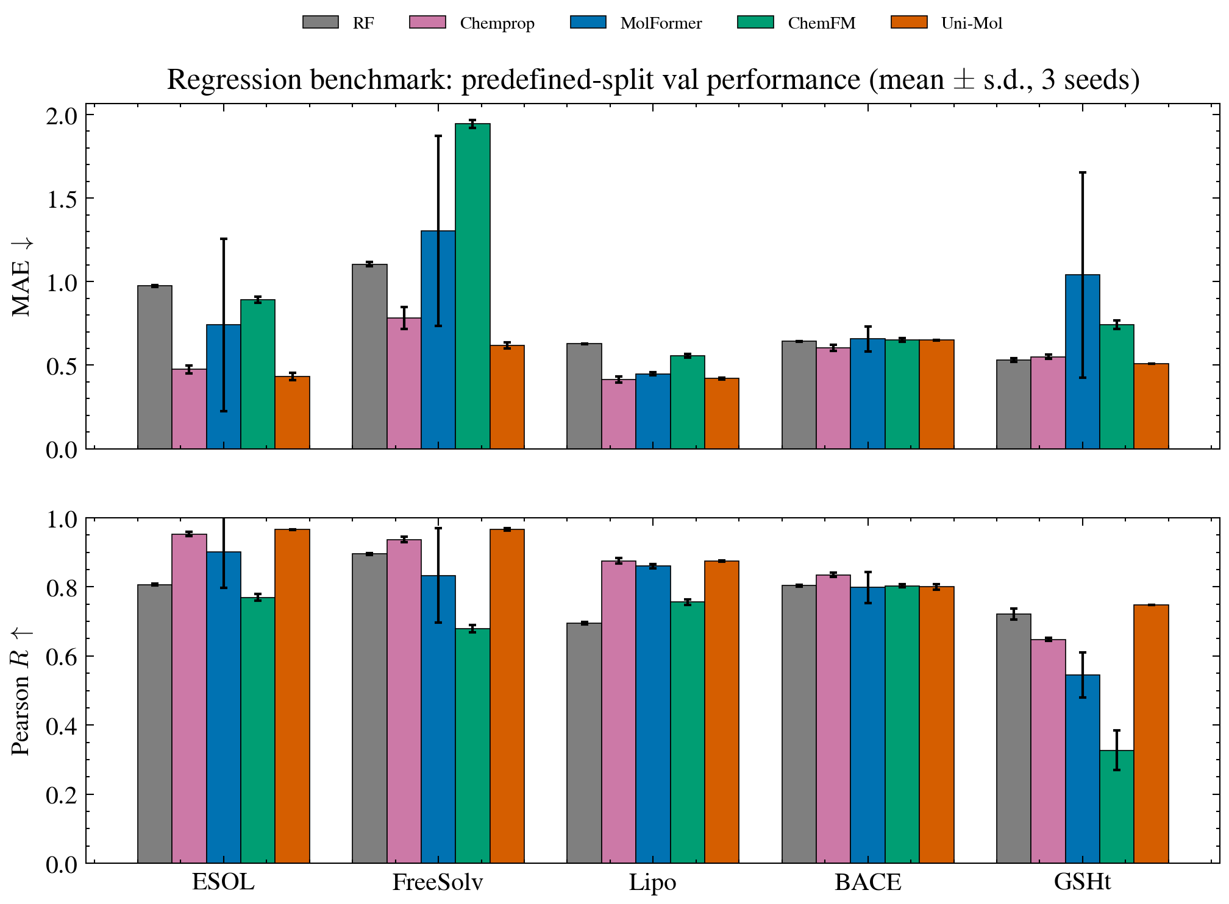
图 1 五类骨架在 5 个回归任务上的性能：上 MAE（越低越好）、下 Pearson R（越高越好）；误差棒为 3 seed 标准差（验证集）

4.2 分类基准（BBBP）
RF | Chemprop | MolFormer | ChemFM | Uni-Mol
0.926 | 0.899 | 0.977 | 0.971 | 0.891
表中为 ROC-AUC（3 seed 均值）。下图同时报告四项分类指标——MCC 才暴露真实差距：ROC-AUC / PR-AUC / F1 都在 0.9 附近难分高下，但 MCC 上 MolFormer 与 ChemFM（约 0.80）比 RF / Chemprop / Uni-Mol（约 0.65）高出约 0.15。这正是单一指标会掩盖、必须四指标并报的原因。
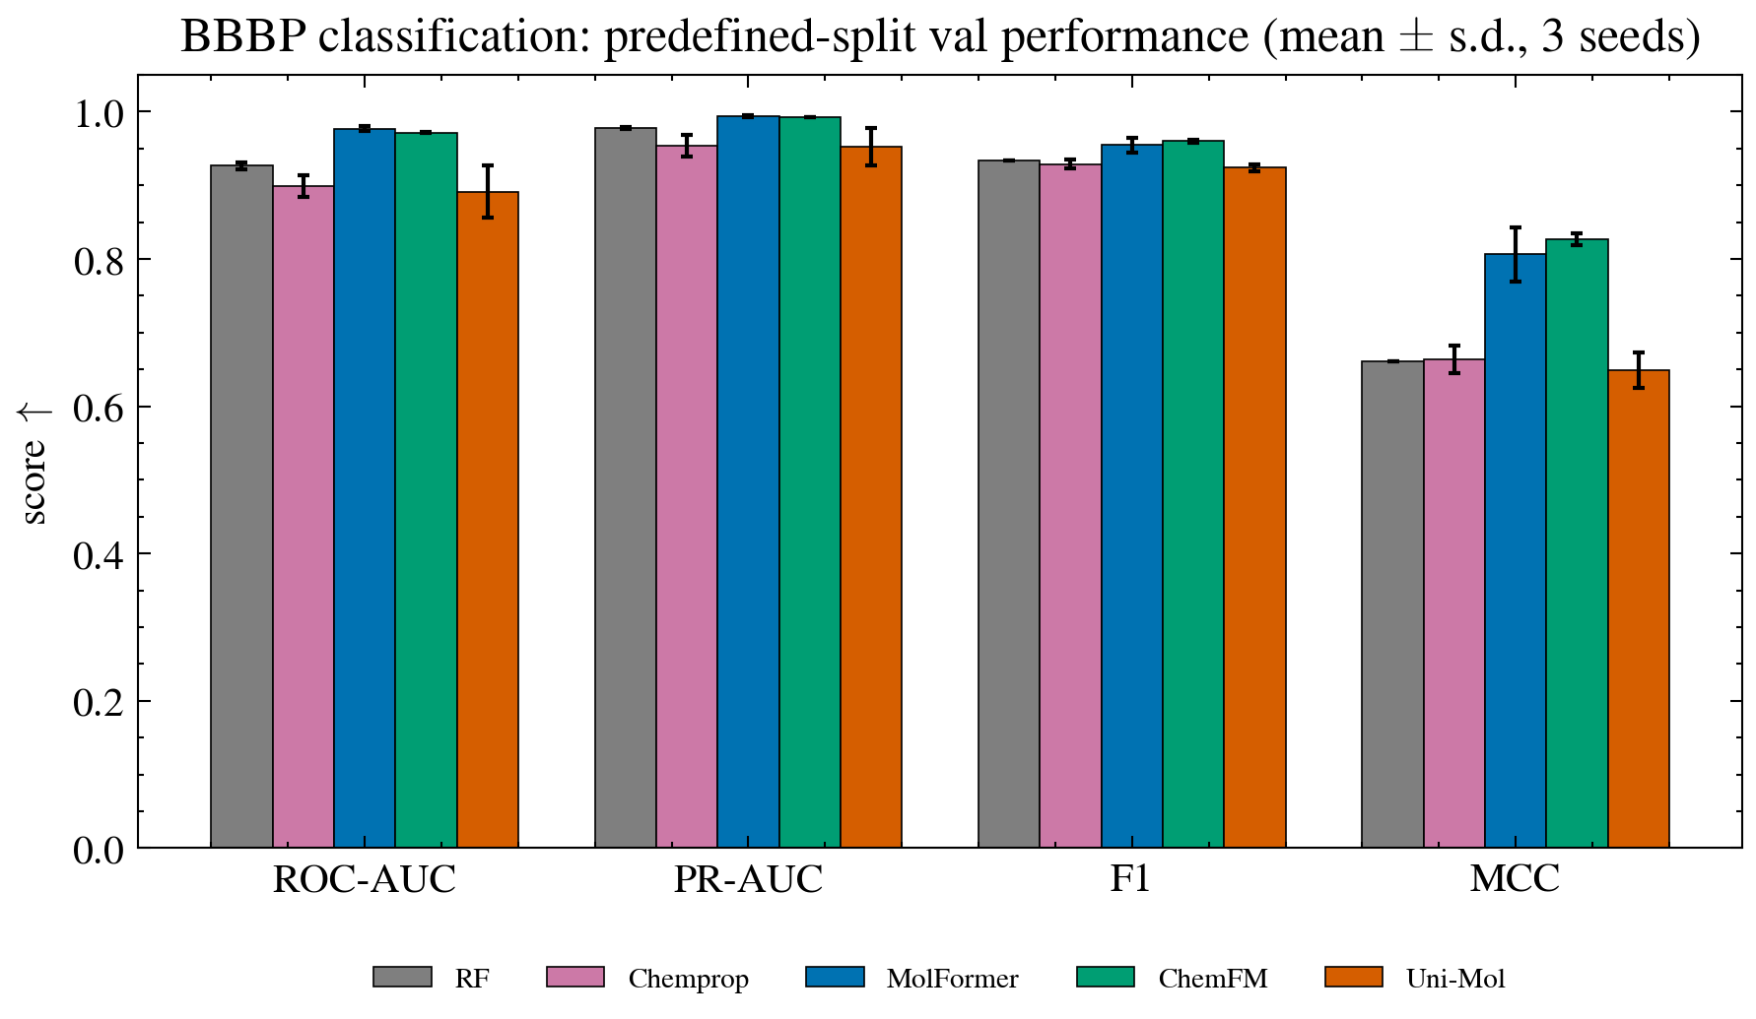
图 2 BBBP 分类四指标（ROC-AUC / PR-AUC / F1 / MCC）；误差棒为 3 seed 标准差（验证集）

4.3 策略一 vs 策略二
核心结论是没有单一最优骨架，最佳表征取决于任务性质与数据规模。回归任务上，图网络（策略二，Chemprop）与三维几何模型（Uni-Mol）总体领先于指纹/序列方法（策略一）：二者包揽 Pearson R 前二，Chemprop 在 BACE 上达全场最高 0.835、MAE 一致优于随机森林。ChemFM-3B 因 LoRA 微调在小数据集失配而最弱（GSHt Pearson R 仅 0.327）。BBBP 分类则由序列 Transformer（MolFormer-XL）领先。

4.4 BACE 结构对接
我们先验证对接协议的几何可信度：将共晶配体 BXD 重新对接进受体，顶位姿与晶体构象的原位 RMSD 为 0.92 Å（优于 2 Å 的“成功重现”阈值，图 3b），表明口袋盒子与受体准备能可靠重现已知结合模式。
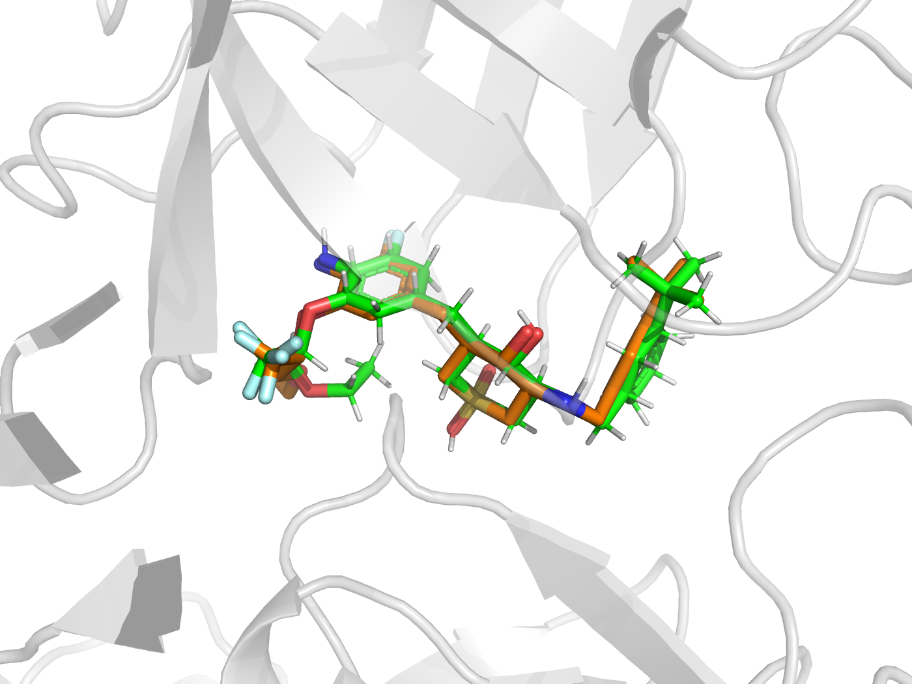
图 3b redock 验证：共晶 BXD（橙）与重对接顶位姿（绿）在 β-secretase 口袋内高度重合，原位 RMSD 0.92 Å
但对接打分预测活性的能力很弱。在重原子 [20,40] 的类药窗口内取 30 个跨活性配体，原始 Pearson(pIC50, Vina) = −0.34（n=30，p=0.069，未达显著，图 3）。采用配体效率（LE = Vina 打分 / 重原子数）这一标准的尺寸归一化后，相关性进一步消失（Pearson +0.10，p=0.59）：原本的弱相关主要由分子大小驱动，而非与尺寸无关的结合强度信号。
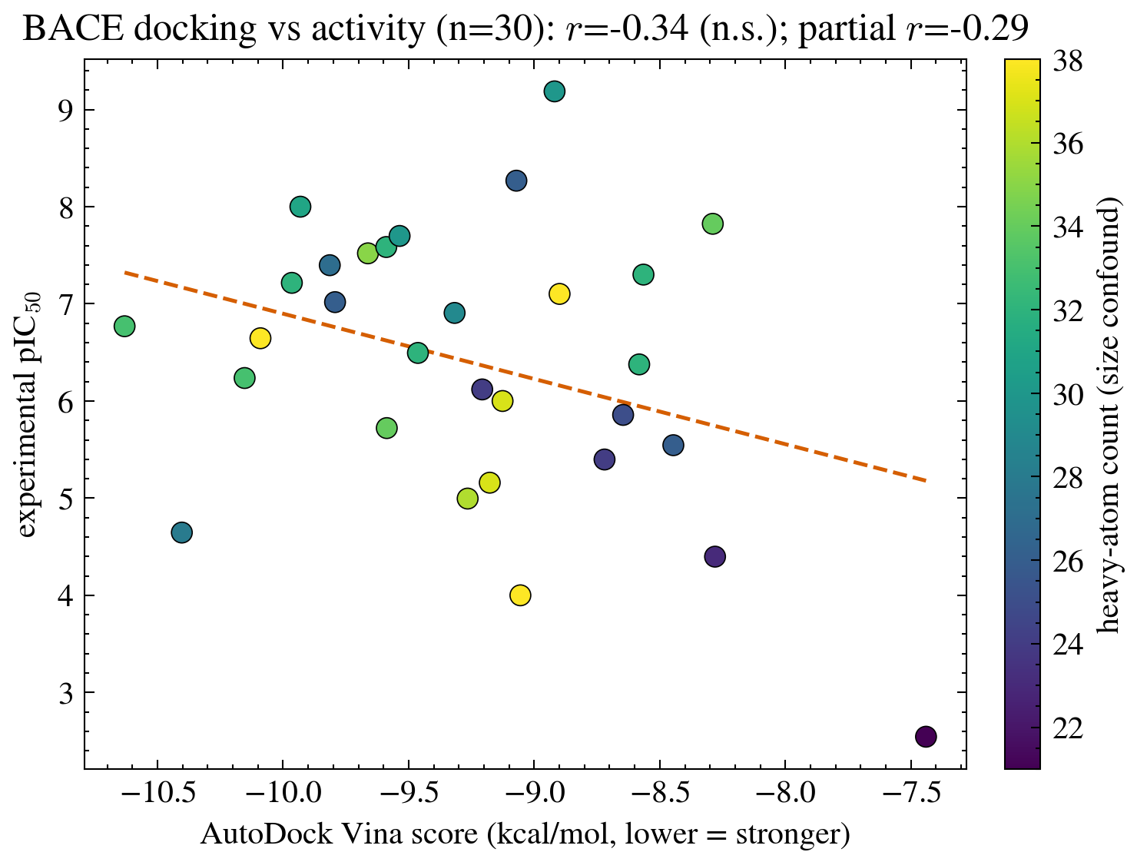
图 3 BACE 配体 docking 打分 vs 实验 pIC50（颜色为重原子数）；n=30，Pearson r=−0.34 未达显著（p=0.069）
因此对接的价值在于可解释的结合模式假设，而非活性排序。图 3c 中一个高活性抑制剂（pIC50 9.19）占据催化口袋并与天冬氨酸残基形成氢键；而打分最强的配体（Vina −10.5）实测活性却接近最低（pIC50 4.65），直观印证“打分 ≠ 活性”。需补充：即便最优数据驱动模型在 BACE 上的 MAE ≈ 0.60 pIC50（约 4 倍 IC50 误差），也仅够粗筛排序，不足以分辨先导优化所需的 2–3 倍活性差异。
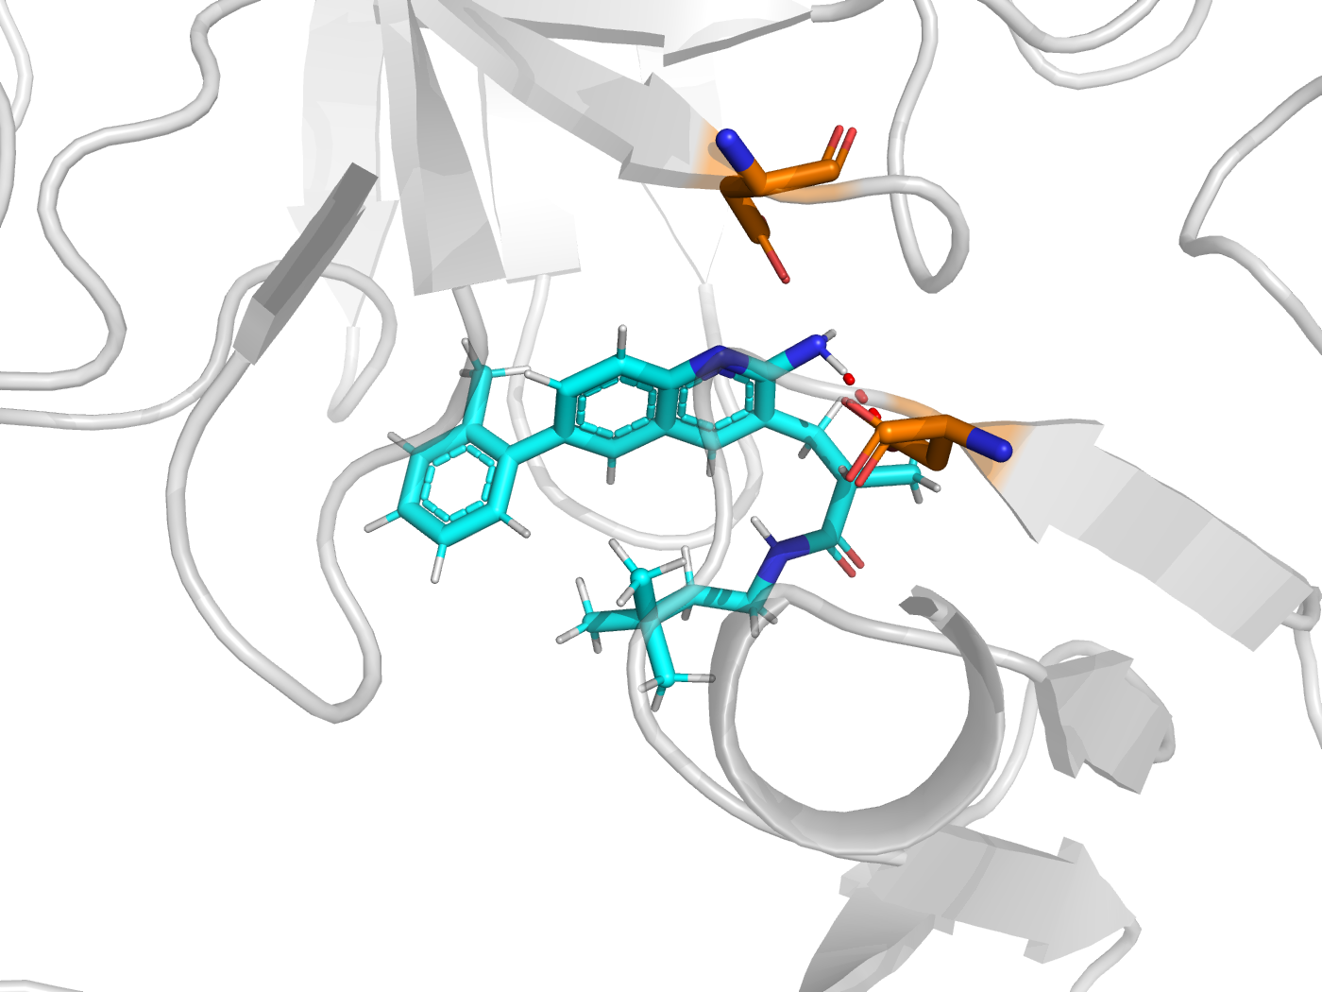
图 3c 高活性抑制剂（pIC50 9.19）的对接结合模式：配体（青）位于 β-secretase 催化口袋，与天冬氨酸残基（橙）形成氢键（红虚线）

4.5 稳健性补充：活性悬崖压力测试
基础模型并未真正攻克活性悬崖。作为泛化能力的额外压力测试，我们在 MoleculeACE 基准（30 个 ChEMBL 活性靶；外部数据，仅作确认性分析，不计入课程 6 数据集）上，比较各骨架在“活性悬崖”（结构相似但活性悬殊的分子对）与非悬崖样本上的 RMSE。所有骨架在悬崖上误差都更高（cliff ratio > 1），三维 Uni-Mol 受影响最重（中位 1.25，97% 的靶 > 1），序列 MolFormer 最轻（1.04），与近期文献（CheMeleon 2026；SemiMol）一致。我们确认该现象，但不作为主要贡献。
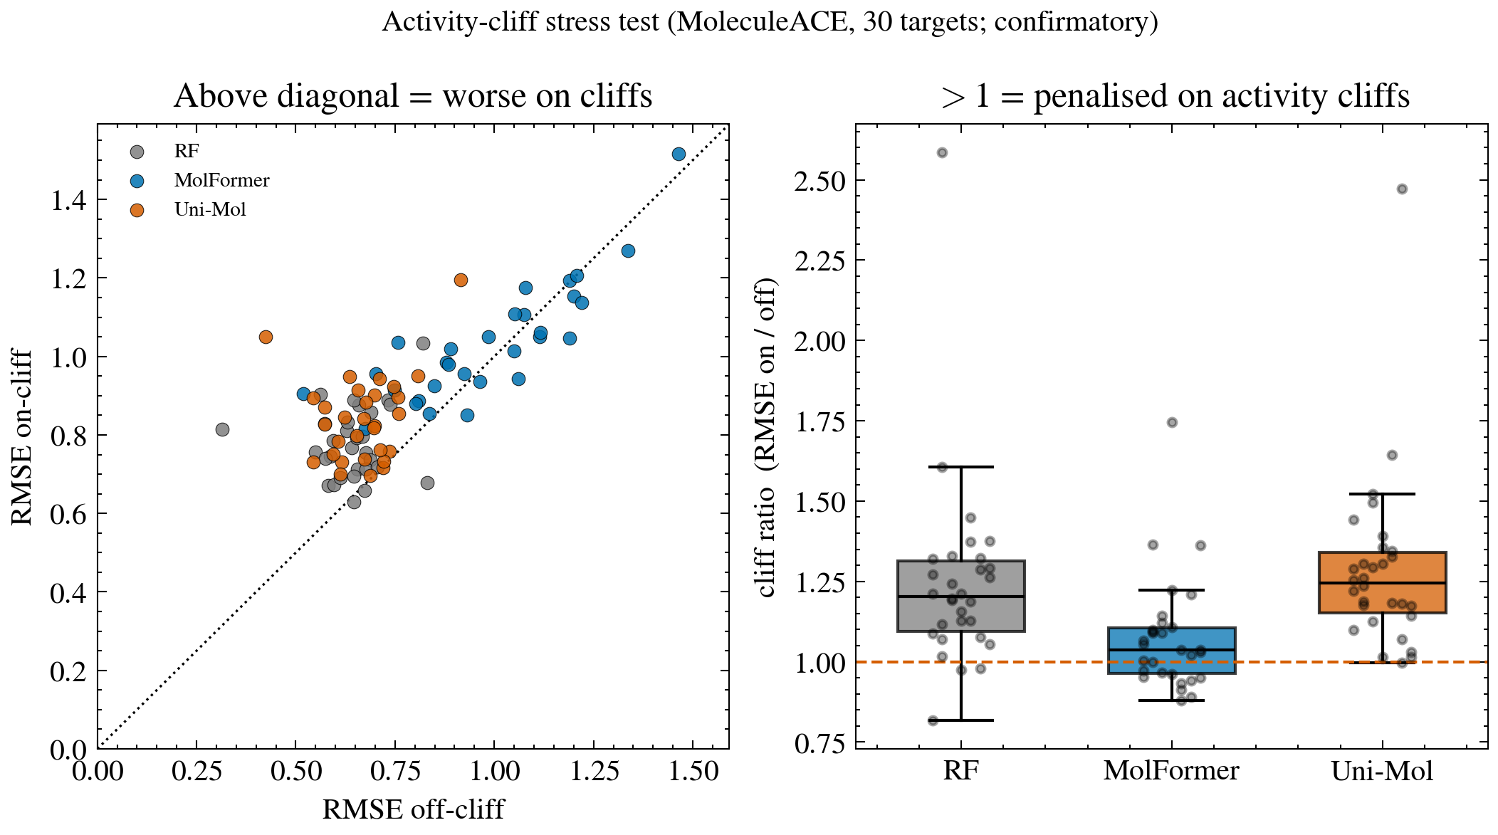
图 4 活性悬崖压力测试（MoleculeACE，30 靶）：左为各靶 off- vs on-cliff RMSE（对角线上方 = 悬崖更差），右为 cliff ratio 分布（> 1 = 受悬崖惩罚）

5 科研级可复现性审计
我们对自身结果执行主动审计并披露全部局限。
数据泄漏：6 个数据集的预定义划分均存在不同程度的训练-测试支架重叠。GSHt 为共价同系列化合物，天然共享 Murcko 骨架，使重叠高达 89%（419 个分子仅 140 个不同骨架、最大单一骨架占 24%——属同系列设计，而非可避免的切分缺陷）；BBBP 有 21 个完全重复的 SMILES。我们进一步量化了泄漏对性能的实际影响：在 BACE 上，RF + Morgan 基线在预定义切分（测试-训练骨架重叠 64%）的 Pearson R 为 0.843，改用骨架严格分离的 scaffold split（重叠 0%）后降至 0.778（MAE 0.55 → 0.65，3 seed），即约 0.065 R 的虚高来自训练-测试相似性——退化温和但确实存在，应在跨方法比较中披露。
阴性对照：将训练标签随机置换后重训，5/6 数据集通过（回归 Pearson R ≈ 0）；但 BBBP 因类别不均衡，置换标签 ROC-AUC 仍达 0.558（而非 0.5），GSHt 的置换 Pearson R 范围 [−0.33, +0.20]——因此 ChemFM-3B 在 GSHt 上 0.327 的相关性落在噪声区间内，不构成真实信号。

6 方法学探索：基础模型的 Conformal 预测可信度
点预测基准回答了“哪个骨架更准”，却没回答“何时可以相信它”。Conformal prediction 提供分布无关、有限样本的覆盖率保证，使我们能问一个更实用的问题：哪个骨架在保持有效覆盖（经验覆盖率 ≥ 名义 90%）的前提下给出最紧的预测区间？这是本报告的方法学主线。
诚实定位：“conformal 覆盖随化学相似度下降而退化”、“神经模型过度自信”这两个现象，在 conformal-QSAR 与不确定性文献中均已充分报道（Norinder 2014；MUBen TMLR 2024；CoDrug NeurIPS 2023；Hosni ACS Omega 2026 等）。本节并非声称发现这些现象，而是在统一协议下首次对现代基础模型（MolFormer-XL / Uni-Mol-3D / ChemFM-3B / RF-Morgan / Chemprop）做横向 conformal 比较，并量化“最紧 ≠ 有效”的代价。

6.1 覆盖率总览
图 5 是 5 骨架 × 5 回归任务在 90% 名义覆盖下的经验覆盖率热图。多数格点接近 0.90（标定良好），但 Uni-Mol 在 ESOL（0.83）与 Lipophilicity（0.87）两格明显欠覆盖（红色），GSHt 行整体过覆盖（蓝色，≈0.98–1.00）。
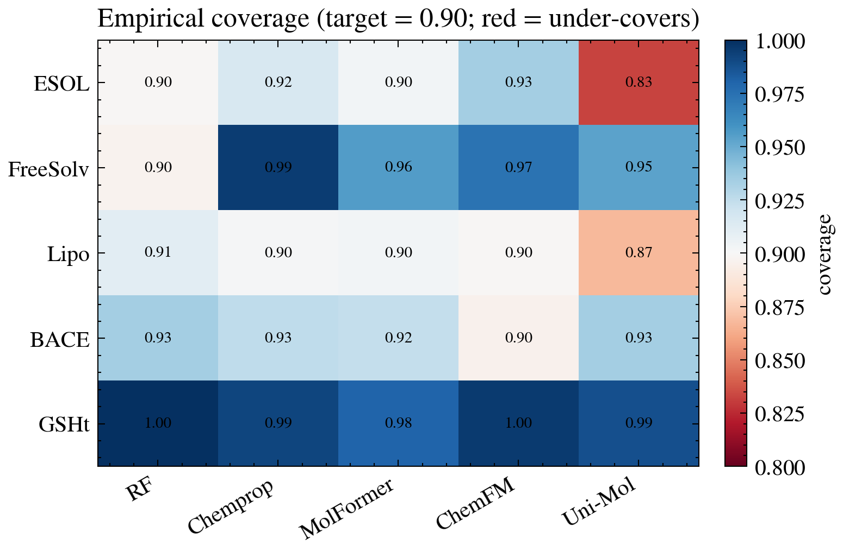
图 5 各骨架 × 数据集的经验覆盖率（名义 0.90；红 = 欠覆盖、蓝 = 过覆盖）

6.2 最紧 ≠ 有效
将区间宽度与覆盖率并置（图 6）可见：Uni-Mol 在多数任务上给出最窄区间，但其 ESOL 区间虽最紧、覆盖率却跌进阴影“欠覆盖”区——窄而不可信。图 7 的宽度排行榜对此以斜纹标注：覆盖率未达标的骨架，其“最紧”不计入有效排名。在覆盖有效的任务上，Uni-Mol 与 Chemprop 通常给出最紧的合法区间。但需提醒：有效不等于可用——以 BACE 为例，最紧的合法区间约为 ±1.3 pIC50（≈ 20 倍 IC50），对前瞻性优先级排序的价值仍然有限。
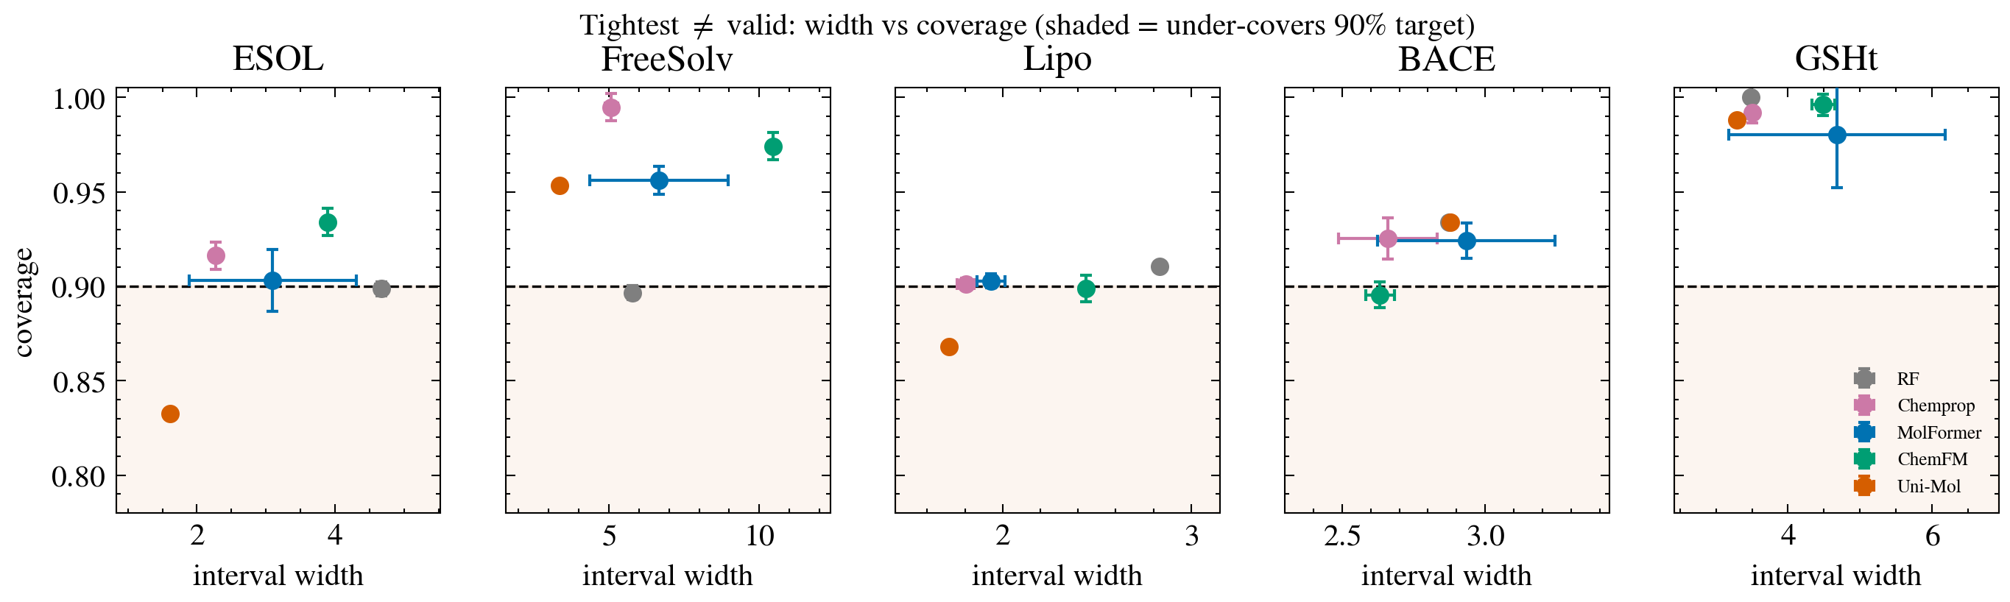
图 6 宽度 vs 覆盖率（每个分面一个数据集；阴影 = 欠覆盖 90% 名义）
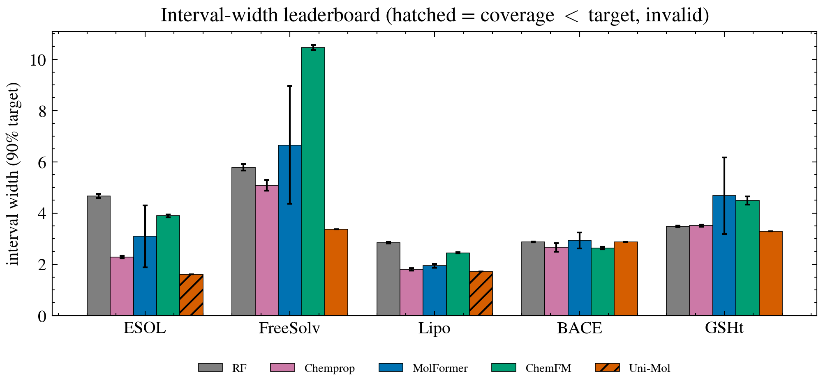
图 7 区间宽度排行榜（斜纹 = 覆盖率未达标，宽度不可比）

6.3 条件覆盖：边际达标掩盖了 OOD 失效
边际覆盖达标不代表处处可信。按 applicability domain（测试分子到最近训练分子的 Tanimoto 相似度）分层后（图 8），所有骨架在低相似度（新化学，T≈0.46）子群系统性欠覆盖、在高相似度子群过覆盖——二者相互抵消，使边际覆盖“看起来”达标。这对真实虚拟筛选（常需外推到新骨架）是直接的可信度警示，也是本节相对边际指标的增量。
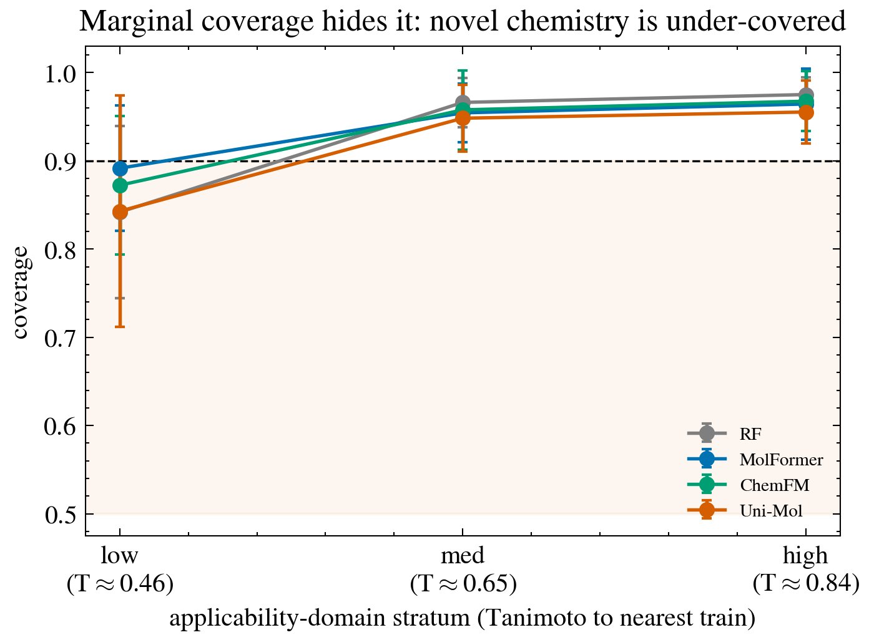
图 8 按 applicability domain 分层的条件覆盖率：低相似度子群全骨架欠覆盖

6.4 自适应区间：CQR 能否补回欠覆盖？
固定宽度的 split conformal 无法刻画异方差误差。我们进一步为每个骨架训练分位回归头（pinball 损失预测 5%/95% 分位），再用 Conformalized Quantile Regression（CQR；Romano et al. 2019）做有限样本校正，得到自适应宽度区间。结果（图 9）呈骨架依赖：
- Uni-Mol：在其欠覆盖的 ESOL 上，CQR 把覆盖率从 0.83 修复到 0.90（自适应加宽）；在过覆盖的 GSHt 上反而收紧区间——CQR 对这个三维、异方差骨架最有价值。
- 经典 / 图网络（GBM、Chemprop）：小数据上分位头噪声大，CQR 区间普遍变宽、并不优于固定宽度——“自适应”在样本不足时未必划算。
即 CQR 的价值取决于骨架与误差结构，而非普适改进。这是一个诚实的负-正混合结论，而非“CQR 全面更优”的夸大。
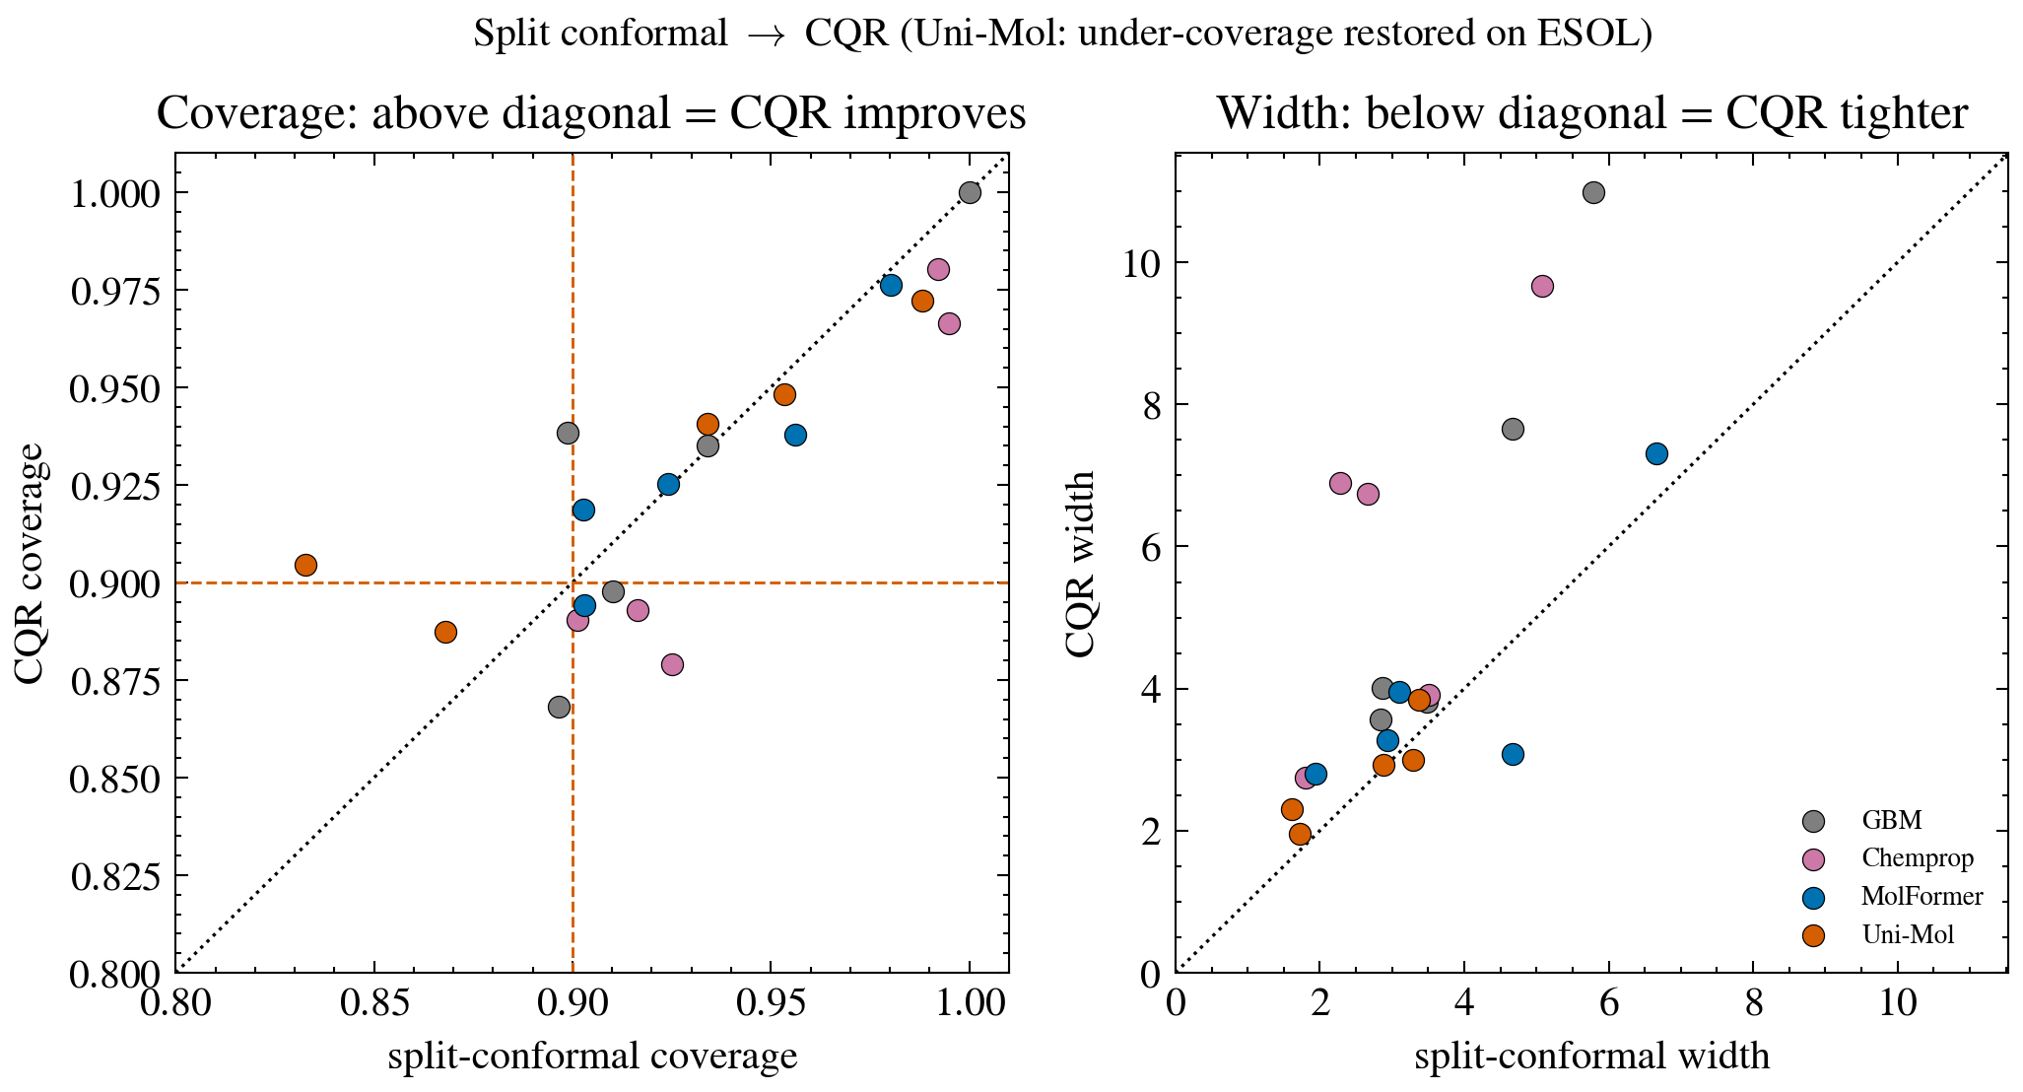
图 9 split conformal → CQR：左为覆盖率（对角线上方 = CQR 改善，Uni-Mol/ESOL 越过 0.90），右为宽度（对角线下方 = CQR 更紧）

6.5 分类校准：温度缩放
对分类，可信度对应概率校准。BBBP 上的 Morgan-MLP 高度过度自信（约 93% 的预测把置信度堆在 ≈1.0、却仅 87% 正确）。单参数温度缩放（T≈5.0）将期望校准误差 ECE 从 0.130 降到 0.070（−46%），如图 10 中主簇（标记面积 ∝ 样本数）向对角线移动所示。
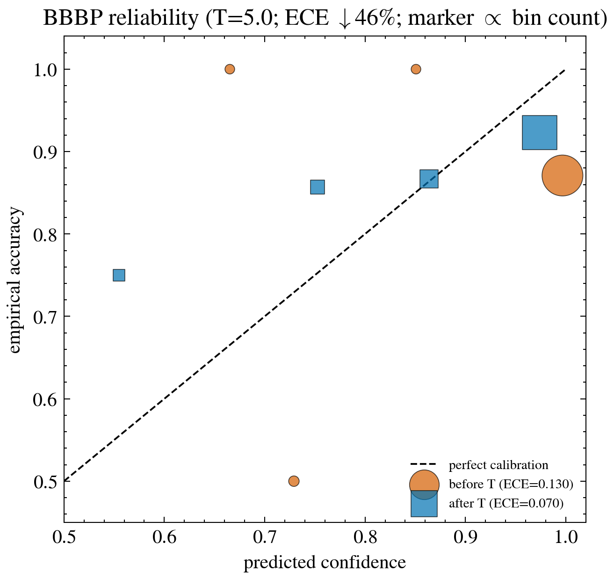
图 10 BBBP 可靠性图（温度缩放前后；标记面积 ∝ 该置信度区间样本数；ECE 降低 46%）

7 讨论
模型选型启示：(1) 对小型理化/活性数据集，图网络与三维表征优势明显，但传统 RF + 指纹仍是极强的性价比基线；(2) 大语言模型（ChemFM-3B）的默认 LoRA 配置在小数据集上失效，提示实用部署需谨慎调参；(3) 结构对接位姿几何可信（共晶 redock RMSD 0.92 Å），但 Vina 打分不能定量预测活性（配体效率归一化后相关性归零），价值在结合模式假设而非活性排序。
可信度的实用启示：最准的骨架未必最可信——Uni-Mol 点预测最强、conformal 区间最紧，却在 ESOL / Lipophilicity 欠覆盖；自适应 CQR 能修复特定骨架的欠覆盖却非普适；所有骨架在低相似度子群条件欠覆盖。因此实际部署应同时报告区间宽度、条件覆盖与校准，而非仅看点预测精度——这是本报告方法学主线的核心结论。
严谨性的价值：本报告的阴性对照与泄漏检查“拆穿”了若干表面良好的数字（ChemFM-GSHt、BBBP 基线），避免把噪声当信号、把泄漏当泛化。
局限：(1) 主基准（点预测）数字基于验证集，测试集仅在 conformal 一次性最终评估中使用；(2) 对接样本 n=30 统计力有限，r=−0.34 未达显著；(3) 点预测基准中的 Uni-Mol 经 unimol-tools 训练、库内随机种子固定，实为单次测量——但 §6.4 的 Uni-Mol CQR 由自建训练循环驱动，已实现真正的 3 seed 变异（覆盖率标准差 0.001–0.018）；(4) 活性悬崖分析基于外部 MoleculeACE 数据，仅作确认性结论；(5) MolFormer-XL / ChemFM-3B / Uni-Mol 为外部大规模语料预训练模型，其表征隐含课程数据集以外的化学知识——此属课程“策略一：编码器”的既定用法，并未向任务数据引入额外化合物。

8 结论
本报告构建了一个完整、严谨、可复现的 ADMET 预测与结构对接 pipeline，覆盖课程的两种建模策略与全部数据集。核心结论：没有单一最优骨架——图网络（策略二）与三维模型长于回归，序列 Transformer 稳于分类，传统 RF 是极强基线，大模型 LoRA 在小数据上需谨慎；结构对接位姿几何可信（redock 0.92 Å）但打分不预测活性；现有 benchmark 划分普遍存在数据泄漏。在方法学上，我们给出跨基础模型的统一 conformal 可信度评估：量化“最紧 ≠ 有效”、揭示条件覆盖的 OOD 失效、并以 CQR 检验自适应区间能否补回欠覆盖（结论为骨架依赖）。贯穿全文的方法论基石，是对自身结果的彻底审计与诚实披露。

数据与代码可用性
数据：本研究使用课程提供的 6 个 MoleculeNet 数据集（ESOL / FreeSolv / Lipophilicity / BACE / BBBP / GSHt）；β-secretase 晶体结构 PDB 4D8C 取自公开数据库 RCSB。代码与结果：五类表征建模、conformal / CQR、结构对接与可复现性审计的脚本及结果表存于项目仓库，并经统一入口一键复跑；对接位姿验证（redock）与渲染脚本见 scripts/audit_*。面向期刊正式投稿时，应按 ACS 数据政策将代码与可公开数据存入带 DOI 的公共仓库（如 Zenodo / Hugging Face）。

参考文献
[1] Wu Z, et al. MoleculeNet: A Benchmark for Molecular Machine Learning. Chem Sci, 2018.
[2] Ross J, et al. Large-scale chemical language representations (MolFormer). Nat Mach Intell, 2022.
[3] Zhou G, et al. Uni-Mol: A Universal 3D Molecular Representation Learning Framework. ICLR, 2023.
[4] Heid E, et al. Chemprop: Machine Learning Package for Molecular Property Prediction (v2). JCIM, 2025.
[5] Cai F, et al. ChemFM: A Foundation Model for Chemistry. 2024.
[6] Daina A, et al. SwissADME. Sci Rep, 2017.
[7] Trott O, Olson AJ. AutoDock Vina. J Comput Chem, 2010.
[8] Vovk V, et al. Algorithmic Learning in a Random World (conformal prediction). Springer, 2005.
[9] Li Y, et al. MUBen: Benchmarking the Uncertainty of Molecular Representation Models. TMLR, 2024.
[10] Norinder U, et al. Conformal Prediction to Define Applicability Domain. JCIM, 2014.
[11] Romano Y, Patterson E, Candès EJ. Conformalized Quantile Regression. NeurIPS, 2019.
[12] Guo C, et al. On Calibration of Modern Neural Networks. ICML, 2017.
[13] Joeres R, et al. DataSAIL: data splitting against information leakage. Nat Commun, 2025.

